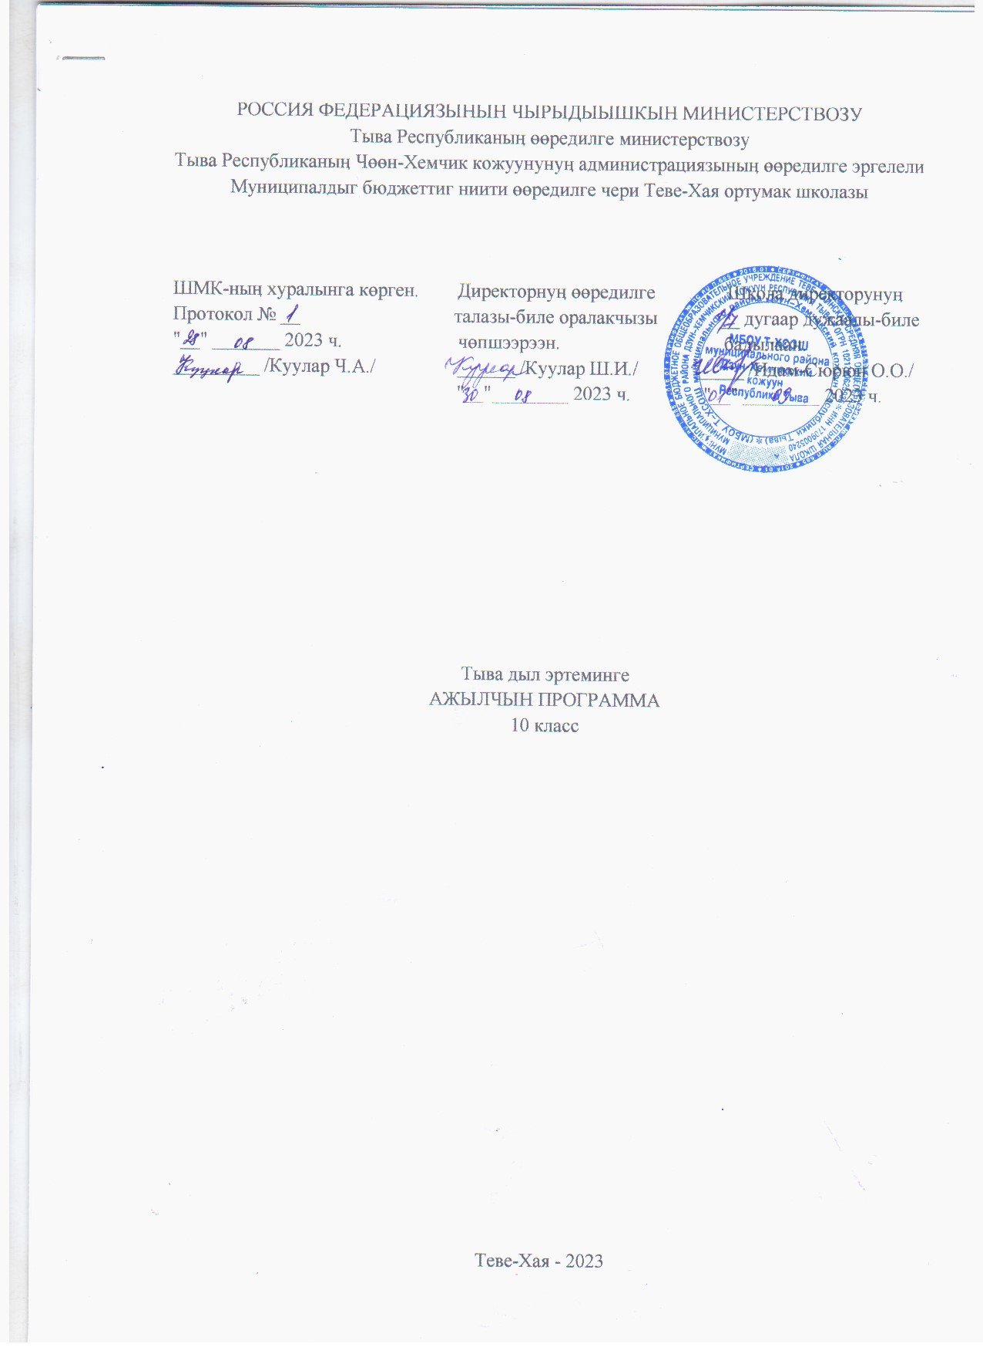

Тайылбыр бижик
Программаны тургузарда удуртулга болган документилер
Ажылчын программаны Россия Федерациязының «Өөредилге дугайында» хоойлузунуң 12-ги чүүлүнүң 7-ги кезээнге, ортумак болгаш ниити өөредилгениң федералдыг өөредилге стандарттарынга, РФ-ның өөредилге болгаш эртем яамызының 2010 чылдың декабрь 17-де үнген 1897 дугаарлыг дужаалынга, тус черниң бюджеттиг ниити билигниң өөредилге чери Теве-Хая ниити билиг ортумак школазының Уставы ёзугаар тургустунган башкының ажылчын программазының дугайында саавырга үндезилээн.
Тыва дыл эртеминиң ниити утказы
Кижиниң төрээн дылы – чүгле ооң иезиниң дылы эвес, ол дылга чугаалап турар бүгү чоннуң дылы. Дыл тускай аймак-сөөк улус, чижээ, нация болурунуң база бир кол демдээ болбушаан, бүгү национал культураның үндезини болур. Дылда чоннуң бүгү-ле үнелиг байлаа сиңниккен. Сайзыраңгай, хөй функциялыг дыл кижилерниң мөзүлүг, чаагай сеткилдиг, келир үеге бүзүрелдиг кылдыр кижизиттинеринге улуг ужур-дузалыг. Ынчангаш тыва чоннуң, тыва школачыларның кол сорулгазы болза төрээн дылдың байлаан шиңгээдип ап, ону камнап, байыдып, аңаа чоргаарланып, янзы-бүрү бокталдырыышкындан чайладып, арыг эдилээри болур. Бо кол сорулганы боттандырары төрээн дылды школага чедиишкинниг башкылаарындан база улуг хамаарылгалыг.
Ындыг болганда, школачыларның төрээн чугаазын сайзырадыр, оларның төрээн чугаазын сайзырадыр, оларның төрээн дылының сүүзүнүн - байлаан шиңгээдип алырынга деткимче көргүзер, оларны амыдыралга белеткээр талазы-биле тыва дылдың деңнелге чок ачы-хавыяалыын школа удуртукчулары-даа, башкылар-даа уттуп болбас, тыва дыл болгаш литератураны школага чедиишкинниг өөредири – күрүне чергелиг чугула айтырыг, оларны өөредиринге кандыг-даа кызагдаашкын турбас ужурлуг.
Тыва школаларга, өөредилге черлеринге төрээн дылды өөредири уругларның угаан-медерелин сайзырадырынга, оларны эки мөзү-шынарга кижизидеринге хөй таарымчалыг аргаларлыг. Төрээн дылын шиңгээдип алыры - өөреникчилерге өске эртемнерни билип албышаан, долгандыр турар амыдырал, бойдус билиглерин калбартып, улуг салгалдыӊ дуржулгазын ажыглап билиринге чаӊчыктырар.
10-гу класска тыва дылды өөредириниң сорулгалары, кылыр ажылдары
-өөреникчилерниң 5-9 класстарга фонетика, графика, лексика, сөс чогаадылгазы, грамматика (морфология, синтаксис), стилистикага алган билиглерин улам ханыладып системажыдар;
-шын бижиириниң, бижик демдектерин шын салырының быжыг чанчылдарын быжыглаар;
-өөреникчилерниң харылзаалыг чугаазын сайзырадырының айтырыгларын улам делгемчидип, чедип алган мергежилдерин, чаңчылдарын быжыглаар;
-өөреникчилерге литературлуг дылдың нормаларын шиңгээттирер, оларның сөс курлавырын байыдар болгаш чугаа культуразын улам бедик чадаже көдүрер;
-төрээн дылынга ынак болгаш камныг, сонуургалдыг, хандыкшылдыг болурунга кижизидер;
-оларның билиглерни боттары чедип алырынче чүткүлүн деткип, ном болгаш билиглерниң өске-даа үндезиннери-биле хууда ажылдап билиринге чаңчыктырар;
-дыл материалын ажыглап, өөреникчилерниң мөзү-шынар, күш-ажыл, экология болгаш эстетика талазы-биле кижизидилгезин боттандырар.
Өөредилге планында эртемниң туружу
Федералдыг базистиг өөредилге планында Россия Федерациязының бүгү-ле школаларынга төрээн дылды албан өөренири көрдүнген. Ооӊ иштинде өөредилгениӊ федералдыг күрүне стандартыныӊ (ӨФКС) негелдезин езугаар 10-гу класска тыва дылдың системажыткан курузун 34 шак өөренири көрдүнген. Регионалдыг компонент шагындан тыва дыл эртеминге 1 шакты немээн. Ынчангаш чылда ниитизи-биле 68 шак өөренир.
10-гу класска тыва дыл эртеминиң утказы болгаш тургузуу
10 класска тыва дыл өөредириниң бо программазын республикада төрээн дыл башкылаашкынның нити байдалын, 9 класска дооскан өөреникчилерниң билиглериниң, мергежилдериниң, чаңчылдарының деңнелин сайгарып, оларның шиңгээдип албайн турар темаларын колдады киирип, чамдык дургужулгалыг башкыларның болгаш методистерниң, дыл эртемденнериниң, 5-9 класстарның өөредилге номнарының, тыва дыл программазының авторларының сүмелеринге, саналдарынга даянып кылган. Оон ыңай өске девискээрлерде түрк дылдыг школаларның төрээн дылын ханыладыр өөредириниң программаларын база ажыглаан.
10 класска «Фонетика», «Лексика», «Фразеология», «Сөс тургузуу, сөс чогаадылгазы», «Морфология» деп темаларны катаптап системажыдар. Дылды ажыглаарының практиктиг айтырыгларын база ол темаларны өөредири-биле чергелештир улуг блоктар кылдыр берген: «Фонетика, графика, орфография, орфоэпия, чугаа культуразы», «Лексика, фразеология, чугаа культуразы» дээш о.ө.
Фонетиканы ханыладыр катаптап тура, тыва дылдың ажык болгаш ажык эвес үннериниң сөстүң аңгы-аңгы туруштурунга чоруур үннерниң адаттынар аянын шын билип алганындан оларны бижикке демдеглээри дорт хамаарылгалыын деңнээр, удур-дедир деңнээр аргаларны, фонетиктиг, орфоэптиг сайгарылгаларны болгаш өске-даа практиктиг ажылдарны чорудуп тургаш, ханы билиндирер. Чижээ: тон, доң деп сөстерниң эгезинде дүлей үннү т-биле, ийигизинде кошкак дүлей үннү д-биле бижиир деп дүрүмчүттүнген.
Орфоэпия (шын адалга) талазы-биле ажылды диалект нептерээн черлерде школаларга доктаамал чорудар. Диалектилер аайы-биле ылгалдыг адаттынар сөстерни литературлуг дылдың нормазынга дүүштүр адаарынга чаңчыктырар.
Орфография (шын бижилге) талазы-биле айтырыгларны ханыладыр катаптаар сорулга-биле оларны киирген. Маңаа шын бижилгениң дүрүмнерин түңнээр сорулга-биле, оларны медерелдиг шиңгээттирери-биле 10 класска «Графика», «Орфография» деп темаларны берген.
10 класска системажыдып ханыладыр өөредири-биле «Сөс тургузуу, сөс чогаадылгазы болгаш орфография. Чугаа культуразы» деп бөлүктү улуг блок кылдыр берген. Маңаа сөстүң уткалыг кезектерин тодарадып, бот-боттарындан ылгап, оларның сөске кандыг утка киирип чоруурун тайылбырлап билиринге чаңчыктырар, чогаадылга болгаш өскертилге кожумактарының шын бижилгезин шиңгээттирер. Сөс чогаадылгазы – дылдың сөс курлавырының байыырының оруу дээрзин тыва дылдың бодунуң ишитики аргаларынга даянгаш, чаа сөстерниң тыптыр аргаларын көргүзүп тургаш бадыткаар.
10 класстың программазында чугаа кезектерин база блоктар кылдыр киирген. Ынчангаш оларга хамаарышкан грамматиктиг хевирлерни чугаазынга делгереңгей ажыглаарынга өөреникчилерни чаңчыктырар, оларның словарь курлавырын чаа-чаа сөстер-биле байыдар, ук сөстерниң шын бижилгезин шиңгээттирер, домакка чугаа кезектериниң кол рольдарының дугайында алган билиглерин ханыладыр.
10-гу класстың тыва дыл эртеминиң утказы болгаш тургузуу ниити өөредилге программазының негелделеринге дүгжүп турар.
I. Дыл дугайында ниити билиглер - 7 шак
II. Фонетика. Орфоэпия. Орфография - 17 шак
III. Лексика болгаш фразеология - 12 шак
IV. Морфемика болгаш морфология - 22 шак
V. Чугаа. Чугаа стили - 10 шак
10-гу класска тыва дыл эртемин өөредириниң кол угланыышкыны, негелделери
Программаның кол угланыышкыны - школага тыва дыл эртемин (курузун) өөредириниң программазында фонетика, лексика, сөс чогаадылгазы, грамматика (морфология), морфемика дугайында билиглер, шын бижиириниң болгаш бижик демдектерин шын салырының чаӊчылдарын, аас болгаш бижимел чугааның чаӊчылдарын, дыл дугайында чамдык билиглерни киирген.
Төрээн дылдың бо курузунда теориялыг билиглерни (медээлерни) тыва дыл эртеминиң база амгы үеде дыл эртеминиң чедиишкиннерин барымдаалап тургускан.
Төрээн дыл башкыларының ажылының кол уг-шии өөреникчилерни литературлуг дылдың нормаларынга чанчыктырар, оларның чугаазын, боданыр аргаларын сайзырадыры болур. Программада өөредилге материалын быжыг шиӊгээттирери-биле катаптаашкынче чугула кичээнгейни угландырган.Чылдың эгезинде болгаш төнчүзүнде ону чорударынга тускай шактар көрдүнген.
Программаның кол негелдези – тыва дыл кичээлдеринге өөредилге болгаш кижизидилге ажылын чангыс аай харылзаалыг чорудары.
10-гу класска тыва дыл эртеминге хыналда ажылдарның үнелели
Хыналда ажылдарның сөзүглелдери амгы үениң негелделеринге, амыдыралчы дуржулгага барымдаалаан кижизидикчи уткалыг болуру чугула. Олар уругларның назы-харынга, өөренген темаларынга, амыдыралчы чижектерге дүүшкек болуру албан. Хевирлерин башкы ыяап-ла уругларның билииниң, кадыкшылының, өөренген темаларының аайы-биле таарыштыр шилип алыр.
10-гу классты доозуп тура, өөреникчиниң чедип алыр ужурлуг чаңчылдары болгаш мергежилдери
10-гу классты доозуп тура, өөреникчи дараазында мергежилдерни болгаш чаңчылдарны чедип алыр ужурлуг.
Сөстерниң лексиктиг, фонетиктиг, тургузуг талазы-биле, чугаа кезектериниң аайы-биле сайгарылгазын, ийи чугула кежигүннүг домактарның синтаксистиг сайгарылгазын кылып билир.
Чүве ады, сан ады, демдек адын сөзүглелден тып, танып билир.
Чүве аттарының, демдек аттарының, сан аттарының грамматиктиг уткаларын, кол морфологтуг демдектерин, синтаксистиг ролюн тодарадып билир. Укталган чүве аттарын, демдек аттарын тургузуп, чугаага шын ажыглап билир.
Орфографиядан. Сөстерде 1-10 класстарга өөренген шын бижилге дүрүмнери таваржып турар черлерни тып, тайылбырлап шыдаар.
Пунктуациядан. Домактарда өөренген дүрүмнеринге бижик демдектерин тыпкаш, оларны тайылбырлап билир.
Өөредилге-методиктиг комплекс
1. Ортумак ниити өөредилгениӊ "Төрээн (тыва) дыл" өөредилге эртеминге Федералдыг ажылчын программа. 2023.
2. Ортумак ниити өөредилгениӊ 10-11 класстарынга "Төрээн (тыва) дыл" эртеминге чижек календарь-тематиктиг планнаашкын. Е.М.Куулар, Т.Б.Оюн, С.Э.Лопсан. Кызыл, 2023.
3. Тыва дыл. Ортумак школаныӊ 10-11 класстарынга шенелде өөредилге ному. А.К. Ойдан-оол, Б.К.Ондар, К.Б,Доржу, Е.М.Куулар - Кызыл, 2007.
4. Диктантылар чыындызы, 5-9 класс. А.К.Ойдан-оол, С.Т-С. Ооржак, М.Ч. Ооржак. Кызыл, 2003.
5. Эдертиглер чыындызы, 5-9 класс. А.К.Ойдан-оол, С.К.Тадар-оол. Кызыл, 2004
Март-оол К.Б. 5-9 класстарга тыва дылды башкылаарыныӊ методиказы. Кызыл, 2002.
6. Монгуш Д.А, Ойдан-оол А.К. Методиктиг сүмелер. 8-9 класстарныӊ «Тыва дыл» ному-биле ажылдаар башкыларга дузаламчы. Кызыл: ТывНҮЧ, 1996.
7. Тыва орфографияныӊ болгаш пунктуацияныӊ дүрүмнери. Кызыл: Республика типографиязы, 2001
8. Аңгы-аңгы таблицалар болгаш схемалар, сюжеттиг чуруктар.
9. Янзы-бүрү словарьлар болгаш сөзүглелдер.
10. Тыва дылдың шинчээчилериниң эртем ажылдары.
11. Башкының дылдың адырларының аайы-биле тургускан тестери.
12. Хыналда карточкалар…

